

**Despliegue de Servicios Multimedia**

Máster Universitario en Ingeniería de Telecomunicación

**AppGaztaroa**

***Commit 06: “Ejercicio Componentes y Navegacion”***

**Marko Galarza Galarza**

**Mikel Sagues García**

Ejercicio Componentes y Navegación

*Commit 06: “Ejercicio Componentes y Navegacion”*

En este ejercicio crearemos dos nuevos componentes y los integraremos en la aplicación. En concreto, se trata de un componente para mostrar una página de contacto y un segundo componente para comentar brevemente la historia del club de montaña y el tipo de actividades que realiza. En su diseño emplearemos *FlatList, ListItem* y el componente *Card* de React Native Elements, obteniendo parte de la información a mostrar de los ficheros de objetos JavaScript que ya hemos integrado en la aplicación. Además, será necesario modificar el *Drawer menu* y actualizar la navegación de la aplicación.

A continuación, se describe la funcionalidad que se desea alcanzar con el presente ejercicio. Además de incorporar imágenes a dicha descripción, se ha realizado un pequeño vídeo, adjunto a este documento, para mejorar la comprensión de los objetivos del ejercicio.

**Componente “*Contacto”***

En primer lugar, debemos crear un componente como el que se describe gráficamente en la siguiente captura de pantalla:



Para ello, haremos uso de una *Card,* tal y como hicimos en ejercicios anteriores. El texto a mostrar es el siguiente:

Kaixo Mendizale!

Si quieres participar en las salidas de montaña que organizamos o quieres hacerte soci@ de Gaztaroa, puedes contactar con nosotros a través de diferentes medios. Puedes llamarnos por teléfono los jueves de las semanas que hay salida (de 20:00 a 21:00). También puedes ponerte en contacto con nosotros escribiendo un correo electrónico, o utilizando la aplicación de esta página web. Y además puedes seguirnos en Facebook.

Para lo que quieras, estamos a tu disposición!

Tel: +34 948 277151

Email: gaztaroa@gaztaroa.com

El componente se llamará *Contacto* y debe crearse dentro de un fichero JavaScript de nombre *ContactoComponent.js* dentro de la carpeta *componentes* de nuestra aplicación, del mismo modo que hemos hecho hasta ahora con el resto de componentes.

**Componente “*Quiénes somos*”**

Este segundo componente está compuesto por dos *Cards*. En la primera, mostramos un texto en el que se introduce brevemente la historia del grupo de montaña y en la segunda mostramos varios *ListItem*-s, embebidos en un *FlatList*, con información de las actividades y recursos de Gaztaroa.

El texto del *Card* superior es el siguiente:

El nacimiento del club de montaña Gaztaroa se remonta a la primavera de 1976 cuando jóvenes aficionados a la montaña y pertenecientes a un club juvenil decidieron crear la sección montañera de dicho club. Fueron unos comienzos duros debido sobre todo a la situación política de entonces. Gracias al esfuerzo económico de sus socios y socias se logró alquilar una bajera. Gaztaroa ya tenía su sede social.

Desde aquí queremos hacer llegar nuestro agradecimiento a todos los montañeros y montañeras que alguna vez habéis pasado por el club aportando vuestro granito de arena.

Gracias!

Este primer *Card* debe integrarse dentro de un componente funcional de nombre *Historia*. El resultado se muestra a continuación:

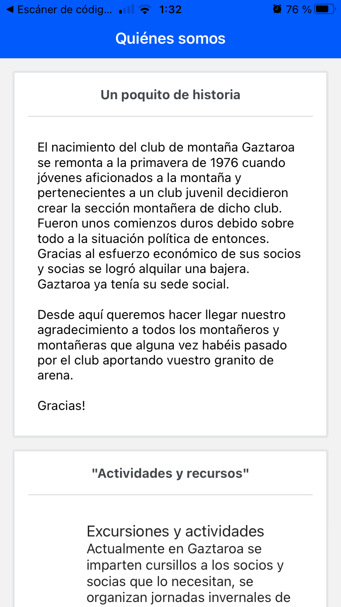 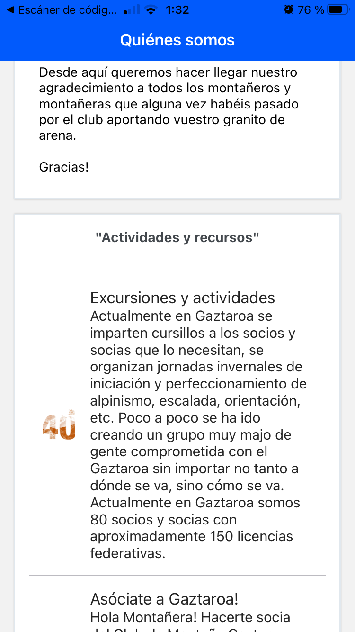

La información que mostramos en la *Card* inferior se captura desde el fichero JavaScript *actividades.js* que ya tenemos en la carpeta *comun* en nuestra estructura de directorios. El mecanismo a través del cual se puede realizar esta importación de los datos es conocido, ya que ha sido empleado en los ejercicios anteriores.

La imagen que se muestra a la izquierda de cada *ListItem* será la misma para todos los componentes y se obtendrá de la carpeta *“componentes/imagenes”*, del mismo modo que hemos hecho hasta ahora.

Esta segunda *Card* se renderizará dentro del método *return()* de un *class component* (o componente de clase) que recibirá el nombre *QuienesSomos* y será implementado y exportado dentro de un fichero de nombre *QuienesSomosComponent.js* dentro de la carpeta *componentes.* Este mismo fichero albergará el componente funcional *Historia* para la *Card* superior*.*

A continuación, debemos actualizar la navegación de nuestra aplicación e incluir dos nuevos campos en el *Drawer* *Panel* para acceder a los componentes que acabamos de crear. El menú, quedará de la siguiente manera:

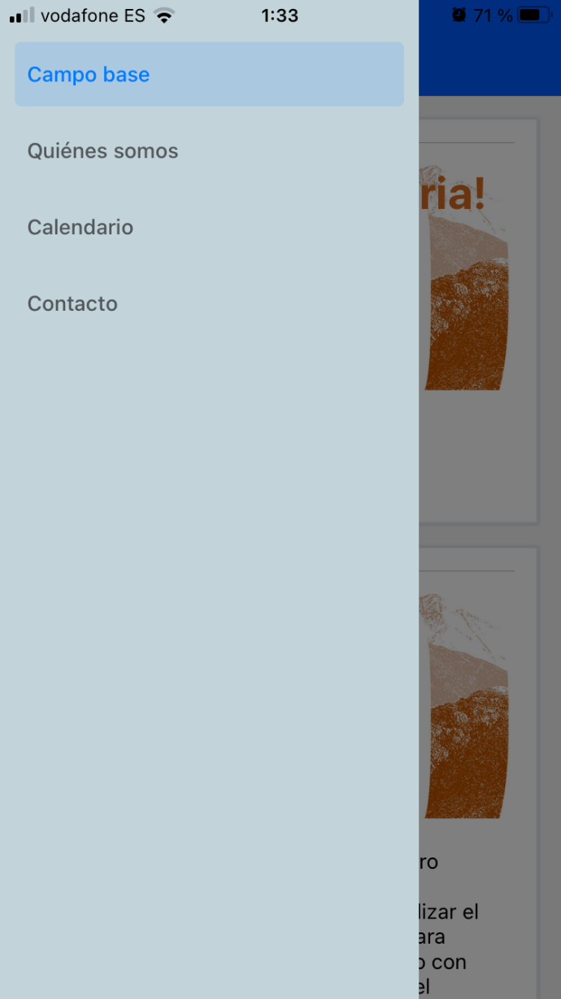

Por último, actualizaremos los componentes *Home* y *DetalleExcursion* para que los títulos se muestren por encima de la imagen, ajustando además su color a *chocolate* (color: 'chocolate'), empleando para ello un inline *StyleSheet*:

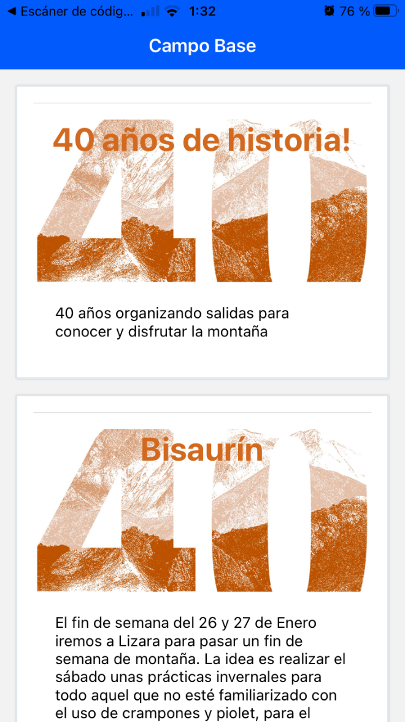

Recordad que, una vez completado el ejercicio, tenemos que realizar el *commit* correspondiente y subir a nuestro tablero de Trello un breve documento con las claves del trabajo realizado.